Januar 2010

*** 238 Mitglieder im Januar 2010 ***

Aktuelle Berichte
1. Rock’n’Roll: männlicher Nachwuchs
2. Rock’n’Roll: Auftritt in Durlangen
3. Rock’n’Roll: Kooperation Schule/Verein
4. Rock’n’Roll: Tanzabzeichen in Heubach
5. Rock’n’Roll: Tanzabzeichen in Lindach
6. Rock’n’Roll: Weihnachten in Heubach, Lindach und Straßdorf
7. Rock’n’Roll: Video vom Petticoat-Turnier im Mai
8. Fundsachen

Aktuelle Berichte

1. Rock’n’Roll: männlicher Nachwuchs
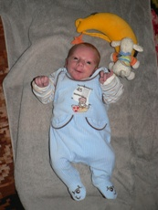
Daniel Pascal: geboren am 12.11.2009 Gewicht 3610 g Größe 51 cm
Der Sohn von Thomas Merz, ein jahrelanges Mitglied, der aus familiären Gründen unregelmäßig trainiert und bereits eine Tochter hat. Nur schade, dass die große Schwester vermutlich mit dem kleinen Bruder nicht tanzen will…..

2. Rock’n’Roll: Auftritt in Durlangen

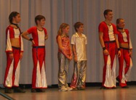

Wieder mal gefragt für einen Privatauftritt: Lisa Jäger/Tobias Zieger, Franziska Wiedmann/Tim Stütz, Maximilian Stütz/Laura König

3. Rock’n’Roll: Kooperation Schule/Verein

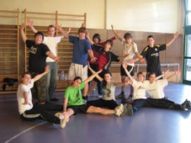
Das Oberkochener Ernst-Abbe-Gymnasium engagierte die beiden Trainerinnen Elke Peischl und Melanie Maier für ein Projekt in ihrer Turnstunde. Der motivierte Sportlehrer Richard Landfried wollte in sechs Doppelstunden aus seinen „Pubertätsmonstern“ rhythmisch perfekte und grazile Tänzer machen. Mit den beiden hochkarätigen Trainerinnen hat das natürlich geklappt und die Benotung fiel dementsprechend sehr gut aus.

4. Rock’n’Roll: Tanzabzeichen in Heubach
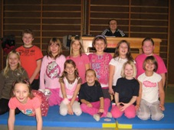

Noch vor Weihnachten wurden in Heubach bei den Jumping Kids die Prüfungen für die Tanzabzeichen abgelegt. Es haben nicht nur alle Paare bestanden, die Trainerinnen Elke Peischl und Melanie Fernsel waren überrascht, wie einige Tanzmäuschen über sich hinauswuchsen und hochkonzentriert und motiviert ihre Prüfungen meisterten.
Das vereinsinterne Gummibärchenabzeichen bestanden Sandra Sitz, Mia Ruthenberg, Antonia Skiba und Lina Schührer. Das Mini- und Mini-Bronze Abzeichen schafften Nathalie Wiedmann und Ronja Wölz. Das Bronze-Abzeichen, welches vom DRBV (Deutschen Rock’n’Roll und Boogie Woogie Verband) verliehen wird und einem strengerem Reglement unterworfen ist, bestanden Jenny Winkelmann, Maren Wahl, Nina Ripberger und Leonie Zieger. Die silberne Abzeichen schafften ohne Mühe Maren Wahl, Vinzenz Hieber, Alexander Lux, Helena Lux, Leonie Zieger und Sina Heitz. Das Goldbärchen-Abzeichen, welches alle Abzeichen und die Beherrschung von Takt und Choreografie voraussetzen, meisterten mit Bravour Ines Beurer, Alexander Burkhardt, Madeleine Hudelmaier und Christian Burkhardt.
.5. Rock’n’Roll: Tanzabzeichen in Lindach

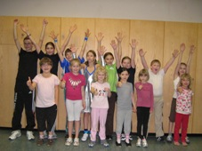

Auch die Lindacher Hot Socks wollten noch vor Weihnachten ihr Tanz-Können unter Beweis stellen und leisteten die Prüfungen für die Tanzabzeichen ab. Und natürlich wuchsen auch diese motivierten Kids über ihre Leistungen hinaus, um die begehrten Trophäen zu erhalten. Die Gummibärchen-Abzeichen gingen an Nina Walter, Melina Eckhardt, Falka von Niessen und Sophia Maile. Sven Knödler schaffte schon das Mini-Bronze-Abzeichen und die vom DRBV verliehenen Auszeichnungen gingen wie folgt an: Bronzeabzeichen für Janine Weinstein und Alida Elser; Silberabzeichen an Katja Walter; Goldabzeichen an Felicia und Simon Hohloch. Nach Gold käme eigentlich keine Auszeichnung mehr, wenn da nicht die Trainerinnen Melanie Fernsel und Elke Peischl die vereinsinterenen Goldbärchen und Nikolaus-Abzeichen verleihen würden. Diese sind schon ziemlich schwierigen Aufgaben unterworfen – höchste Tanzgeschwindigkeit und keinerlei Fehler. Doch die „alten Hasen“, die schon Turniererfahren sind, schafften auch diese Hürde locker: Tina Schlecher, Marlen Wiedmann, Kevin Knödl und Anna Burkhardt.

.6. Rock’n’Roll: Weihnachten in Heubach, Lindach und Straßdorf

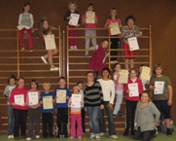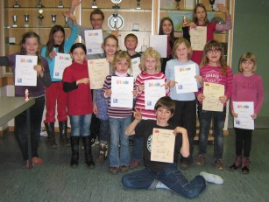

In Heubach und Lindach wurden die Weihnachtfeiern im Kreise mit den Eltern und Geschwistern gefeiert. Es gab leckeres zu Essen und zu Trinken, doch das Highlight war die Übergabe der Urkunden und Anstecknadeln für die bestandenen Abzeichen. Auch die Tombola war heiss begehrt, denn der Erlös ging zugunsten der Kleiderkasse. Die Kids werden mit neuen Auftritts-Dressen ausgestattet, es sollen diesmal Cowboy-Kostüme sein.
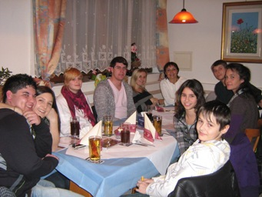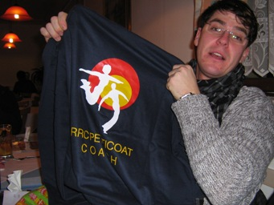

Auch die Erwachsenen-Gruppe der Rock’n’Roller gönnten sich eine Weihnachtsfeier in der Pizzeria. Elke Peischl ernannte zudem „Basti“ zum offiziellen Coach der Mittwochsgruppe der damit seine Tanz-Partnerin Mellie unterstützt.

- Rock’n’Roll: Video vom Petticoat-Turnier im Mai

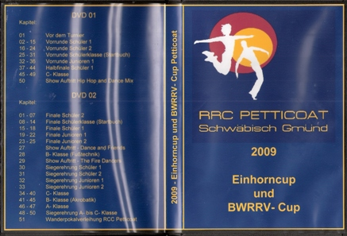

Die DVD vom Petticoat-Turnier am 16. Mai in Straßdorf gibt es nun für 7,- Euro zu kaufen.
Interessenten melden sich bitte bei Elke Peischl 07171/42053.

8. Fundsachen

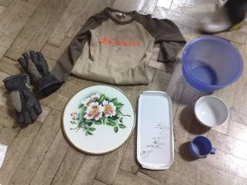

Wem gehört das??
In unserem Musikschrank sammeln sich vergessene Sachen:
Kuchenplatten noch vom Turnier im Mai, Schüsseln Handschuhe, Sweat-Shirts und inzwischen ist der „Fundus“ noch größer geworden. Bitte abholen !!!!!!

Vorausschau

Sportlerball am 15.1.10 im Stadtgarten Schwäbisch Gmünd: Mellie und Basti werden für ihre Rock’n’Roll Erfolge geehrt und die Dancce&Friends wirken mit beim Rahmenprogramm. Eintrittskarten bei Elke Peischl 07171/42053 erfragen.

Die Gemeindehalle in Straßdorf wird weiter verschönert, deshalb sind keine Trainingsmöglichkeiten in der Zeit vom 25.01.10 bis 10.02.10 möglich. Ausweichstellen werden von den jeweiligen Abteilungsleitern angeboten.

Am 6. Februar findet die Benefizveranstaltung „Indoor Cycling Marathon“ in Mögglingen statt. Veranstalter TV Mögglingen mit Unterstützung der Petticoat Trainer Elke Peischl und Evelin Bäcker. Anfragen zur Anmeldung bei Elke Peischl.

20. März: vermutlich das erste Rock’n’Roll Turnier – die Landesmeisterschaft in Rheinland-Pfalz und ein Breitensportturnier.
Weitere Turniere siehe unter www.drbv.de bei Service und Termine

Petticoat wünscht allen Mitgliedern und ihren Angehörigen
ein gesundes, erfolgreiches und zufriedenes Neues Jahrzehnt !!!


